Муниципальное дошкольное образовательное Учреждение
«Детский сад «Ладушки» г. Лихославль

ИГРОВОЙ ПРОЕКТ
«В СТРАНЕ ДОРОЖНЫХ ЗНАКОВ»
для детей средней группы
«Звёздочки»

Составила: воспитатель средней группы «Звёздочки»
Баженова Д. Д.

Лихославль
2017 г.
ПАСПОРТ ПРОЕКТА

Название | В стране дорожных знаков
Вид проекта | Игровой, групповой, краткосрочный
Участники | Дети средней группы «Звёздочки», воспитатели группы, родители
Срок реализации | 1 неделя (25 – 29сентября)
Актуальность | Вопрос о безопасности детей на дороге остаётся жизненно важным, и поэтому необходимо в дошкольном возрасте формировать навыки поведения на улице, дороге, в транспорте, а также формировать знания о правилах дорожного движения.
Цель | Формирование у детей навыки безопасного поведения через ознакомление с правилами дорожного движения, безопасного поведения на дорогах.
Задачи | Задачи по работе с детьми:  Образовательные:  - продолжать знакомить детей с правилами дорожного движения, строением улицы, дорожными знаками;  - закрепить представления о назначении светофора и его сигналах;  - научить детей предвидеть опасное событие, уметь, по возможности, его избегать, а при необходимости действовать.  Развивающие:  - развивать осторожность, внимательность, самостоятельность, ответственность и осмотрительность на дороге;  - стимулировать познавательную активность, способствовать развитию коммуникативных навыков.  Речевые:  - способствовать развитию речи детей, пополнению активного и пассивного словаря детей в процессе работы над проектом;  - развивать связную речь.  Воспитательные:  - воспитывать навыки личной безопасности и чувство самосохранения  Задачи по работе с родителями:  - Повысить компетентность родителей по теме проекта
Образовательные области | Познавательное развитие  Социально-коммуникативное развитие  Речевое развитие  Художественно-эстетическое развитие  Физическое развитие
Этапы проекта | - Подготовительный  - Основной  - Заключительный
Ожидаемые результаты | Дети познакомились со знаками дорожного движения «Пешеходный переход», «Остановка общественного транспорта», с различными видами городского транспорта, особенностями их внешнего вида и назначения.  Дети самостоятельно проявляют инициативу: рассматривают иллюстрации, участвуют в беседах, задают вопросы; проявляют творчество, активность и детальность в работе.  Дети с удовольствием играют в сюжетно – ролевые игры по теме проекта.
Проектная деятельность: В стране дорожных знаков!
Актуальность:
Вопрос о безопасности детей на дороге остаётся жизненно важным и актуальным. Именно поэтому необходимо в дошкольном возрасте формировать навыки осознанного безопасного поведения на улице, дороге, в транспорте, а также формировать знания о правилах дорожного движения.
Проект поможет увидеть возможности для дальнейшей работы воспитателей, родителей, детей по данной теме.
Методические рекомендации помогут осознать родителям ценность формирования поведенческой культуры дошкольника как основу его безопасности на дорогах и улицах.
Проблема: дети знакомы с элементарными правилами дорожного движения, правилами поведения на улице и на дороге и знают световых сигналы светофора. Но необходимо продолжить работу в данном направлении. А также познакомить детей со знаками дорожного движения («Пешеходный переход», «Остановка общественного транспорта»), с различными видами городского транспорта.
Тип проекта: игровой.
Вид проекта: краткосрочный (1 неделя: 25- 29сентября).
Задачи:
Задачи по работе с детьми:
Образовательные:
- продолжать знакомить детей с правилами дорожного движения, строением улицы, дорожными знаками;
- закрепить представления о назначении светофора и его сигналах;
- научить детей предвидеть опасное событие, уметь, по возможности, его избегать, а при необходимости действовать.
Развивающие:
- развивать осторожность, внимательность, самостоятельность, ответственность и осмотрительность на дороге;
- стимулировать познавательную активность, способствовать развитию коммуникативных навыков.
Речевые:
- способствовать развитию речи детей, пополнению активного и пассивного словаря детей в процессе работы над проектом;
- развивать связную речь.
Воспитательные:
- воспитывать навыки личной безопасности и чувство самосохранения
Задачи по работе с родителями:
- Повысить компетентность родителей по теме проекта.
Разрабатывая проект, использовали метод «трёх вопросов».
Что мы знаем? | Что есть дорожные знаки.
Что мы хотим узнать? | Что они обозначают, для чего нужны.
С помощью чего мы узнаем? | Спросим у воспитателя, родителей, прочитаем.

В соответствии с ФГОС ДО проект реализовывается в ходе интеграции следующих образовательных областей:
▪ образовательная область «Познавательное развитие»
▪ образовательная область «Социально-коммуникативное развитие»
▪ образовательная область «Речевое развитие»
▪ образовательная область «Физическое развитие»
▪ образовательная область «Художественно-эстетическое развитие»
Этапы проекта:
Этапы | Мероприятия | Сроки проведения | Ответственные
Подготовительный | Определение целей и задач проекта, сбор материала, необходимого для реализации цели проекта.  Изучение, анализ и обобщение методической и художественной литературы по теме проекта. Создание развивающей среды, внесение игр по теме, дидактических, сюжетно-ролевых, настольно-печатных.  Подбор песен, музыкальных композиций, мультфильмов, связанных с темой проекта  Разработка консультаций и бесед для родителей. | 25сентября | Воспитатель
Основной | Работа с детьми:  Беседы: «Где следует играть детям», «Опасность на дороге», «Внимательный пешеход», «Наш помощник светофор», «Сигналы светофора», «Зачем нужны дорожные знаки», «Безопасное поведение на улице».  Познавательное занятие «Дорожные знаки» с сотрудником ГИБДД.  ЧХЛ: С. Михалков «Моя улица»,  В. Лебедев-Кумач «Про умных зверюшек», М. Ильин, Е. Сегал «Машины на нашей улице», С. Прокофьева, Г. Сапгир «Мой приятель — светофор», Б. Житков «Что я видел». Дидактические игры: «Составь дорожный знак», «Лото (дорожные знаки)», «Умные машины», «Дорожные знаки».  Подвижные игры: «Воробушки и автомобиль», «Цветные автомобили», «Сигналы светофора».  Сюжетно-ролевые игры: «Шофёр» (сюжет: шиномонтаж), «Автобус», «Водители и пешеходы».  Конструирование: «Дорога», «Гараж».  Рисование: «Автобус».  Работа с родителями:  памятки «Светофорчик», «Совместные с детьми игры по правилам дорожного движения», «Опасности на дороге», Консультация для родителей «Как научить детей соблюдать правила дорожного движения». | 25-29сентября | Воспитатели, дети, родители
Заключительный | Итоговое мероприятие – развлечение «Путешествие в страну дорожных знаков».  Обобщение положительного опыта. Предоставление результатов работы над проектом. | 29 сентября | Воспитатели, дети, родители

Итоги проекта:
Дети:
В результате проведения работы дети получили знания о правилах дорожного движения, закрепили знания о сигналах светофора, познакомились с указательными и запрещающими знаками, у детей повысилась культура поведения на дороге.
Дети продолжают учиться взаимодействовать друг с другом при организации сюжетно-ролевых игр.
Воспитатели:
В результате работы над проектом был разработан план работы на год с детьми средней группы и их родителями в рамках ознакомления с правилами дорожного движения.
ПРИЛОЖЕНИЯ К ПРОЕКТУ
ПРИЛОЖЕНИЕ №1.
ОТЧЁТ О ПРОВЕДЕНИИ НЕДЕЛИ ДОРОЖНОЙ БЕЗОПАСНОСТИ (25-29 сентября).

ОФОРМЛЕН УГОЛОК «ДОРОЖНАЯ БЕЗОПАСНОСТЬ»
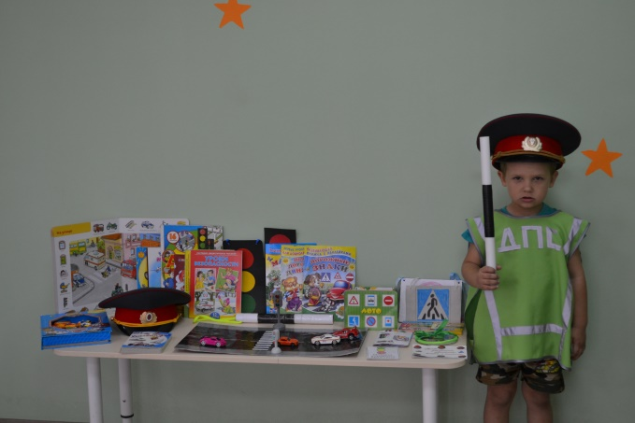
Организована выставка книг
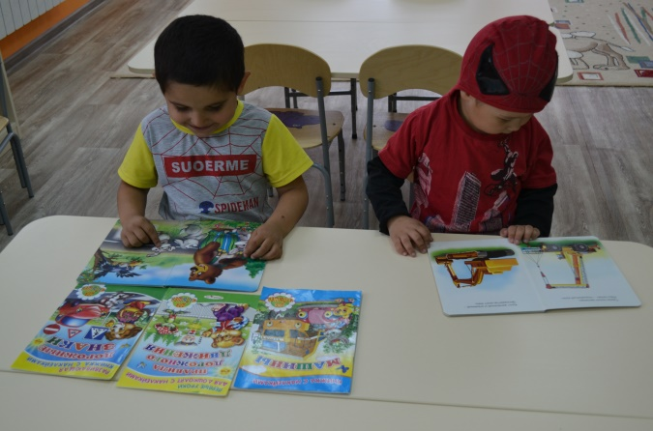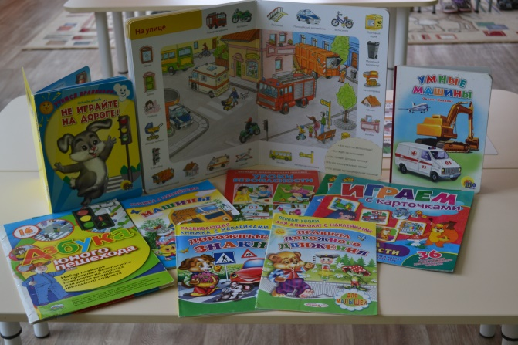
Дидактические игры:
Д/И «Составь дорожный знак». Цель: развивать зрительное восприятие, внимание, речь, мелкую моторику рук.
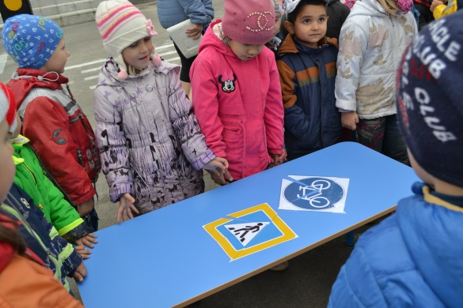

Д/И «Лото». Цель: развивать внимание, мышление, память, зрительное восприятие, речь, мелкую моторику рук.
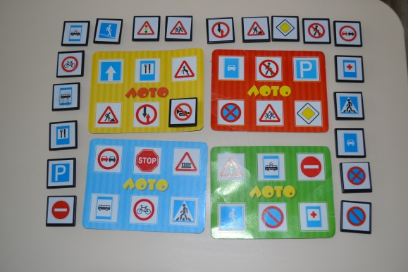

Д/И «Умные машины». Цель: знакомить с различными видами городского транспорта, особенностями их внешнего вида и назначения («Скорая помощь», «Пожарная машина МЧС», «Полиция», трамвай, троллейбус, автобус и др.).
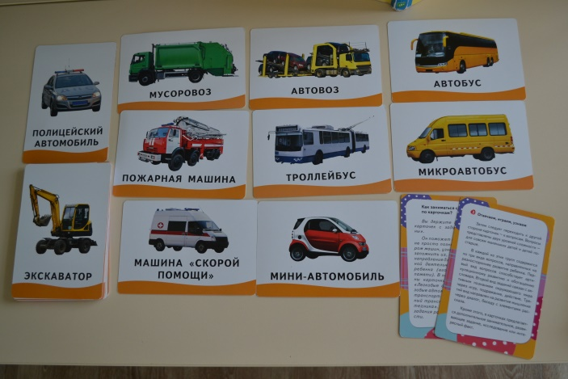
Д/И «Дорожные знаки». Цель: знакомить с дорожными знаками.
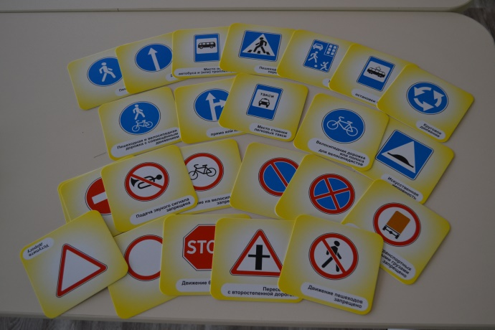
Были проведены беседы: «Где следует играть детям», «Опасность на дороге», «Внимательный пешеход», «Наш помощник светофор», «Сигналы светофора», «Зачем нужны дорожные знаки», «Безопасное поведение на улице».
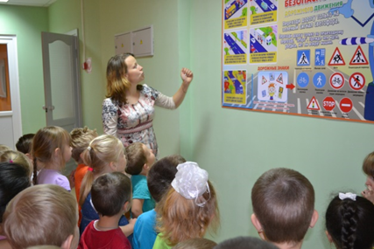
Сюжетно-ролевая игра «Водители и пешеходы»
На тематические занятия о соблюдении правил дорожного движения была приглашена сотрудница ГИБДД Гусева Т. А.
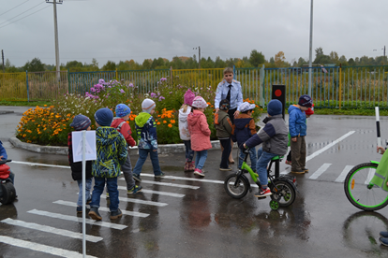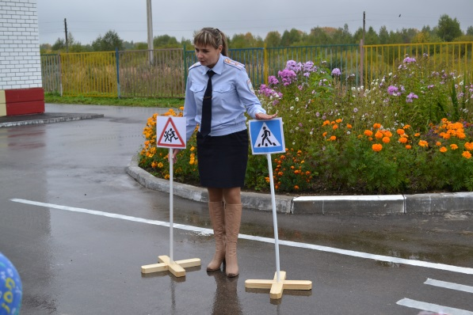
На стендах и в родительском уголке была размещена информация о профилактике детского травматизма на дорогах. Разработаны памятки «Светофорчик», «Совместные с детьми игры по правилам дорожного движения», «Опасности на дороге»; Консультация для родителей «Как научить детей соблюдать правила дорожного движения».
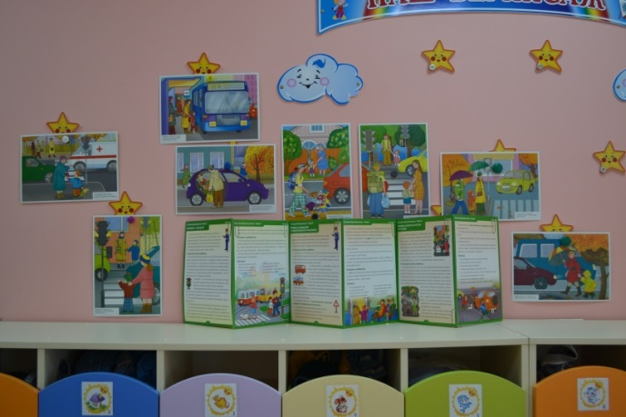
Итоговое мероприятие – развлечение «Путешествие в страну дорожных знаков».
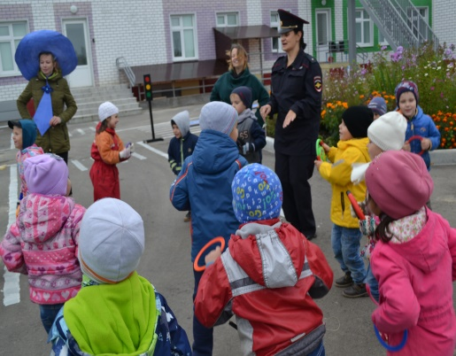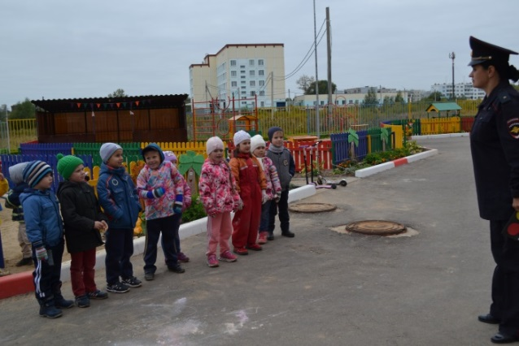

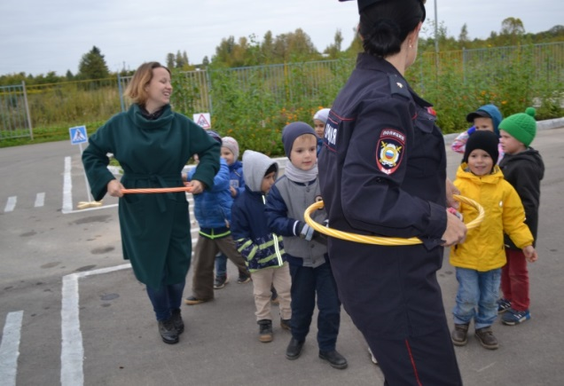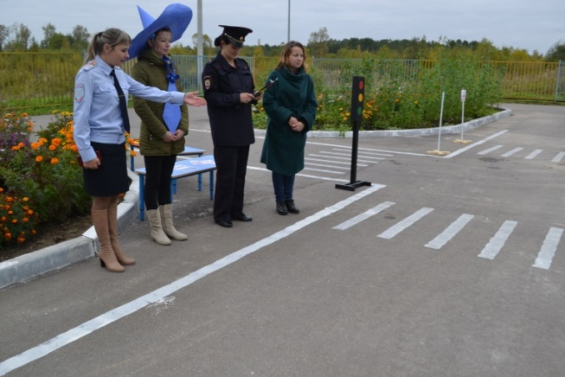

ПРИЛОЖЕНИЕ №2.
Консультация для родителей
«Как научить детей соблюдать правила дорожного движения».
Практически в каждой семье не жалеют времени на то, чтобы поиграть с ребенком, погулять, научить читать или рисовать, определить его в спортивные секции, во всевозможные кружки, но редко находят пять минут в день, полчаса в неделю, чтобы научить ребенка избегать несчастного случая, особенно на улице.
Достаточно изучить "истории болезней" детей, пострадавших от травм, полученных в результате дорожно-транспортного происшествия, побеседовать с врачом — хирургом или травматологом, чтобы понять простую истину: Из каждых двадцати случаев девятнадцать, оказывается, типичны, - часто повторяются, возникают в одних и тех же стандартных ситуациях, число которых не так уж велико. Ситуации эти можно знать, а поведению в них — научить. А значит, несчастье можно предотвратить!
Главным в воспитании законопослушного гражданина (в том числе и как участника дорожного движения) для родителей должен быть принцип «Делай, как я». Чтобы ребенок не нарушал Правила дорожного движения, он должен не просто их знать - у него должен сформироваться навык безопасного поведения на дороге. Даже если вы опаздываете, все равно переходите дорогу там, где это разрешено Правилами; в собственном автомобиле соблюдайте скоростной режим; пристегивайтесь ремнями безопасности и не позволяйте находиться детям до 12 лет на переднем сиденье. Наглядный пример родителей будет куда эффективнее, чем сотни раз повторенные слова « не ходи на красный свет».
Своевременно обучайте детей умению ориентироваться в дорожной ситуации, воспитывайте потребность быть дисциплинированными на улице, осторожными и внимательными! Знайте, если Вы нарушаете Правила дорожного движения, ваш ребенок будет поступать так же!
Помните, что вы становитесь участником дорожного движения не с проезжей части улиц, а с тротуара. Поэтому отправляясь в садик с малышом, объясните ему, что нужно быть внимательным с первых же шагов, выходя из подъезда дома. Пройдите с ним весь путь и старайтесь показывать наиболее опасные участки на дороге. Укажите на опасности, которые возникают при посадке в общественный транспорт и, особенно, при высадке из автобуса.
Научите своих детей правилам безопасного перехода проезжей части дороги! Вместе обсуждайте наиболее безопасные пути движения, ежедневно напоминайте ребенку: ПРЕЖДЕ ЧЕМ ПЕРЕЙТИ ДОРОГУ - УБЕДИСЬ В БЕЗОПАСНОСТИ! Объясните ребенку, что остановить автомобиль сразу - невозможно! Научите детей тому, что переходить дорогу из - за стоящего транспорта опасно для жизни! Учите предвидеть скрытую опасность!
Чтобы правильно выстроить процесс обучения, необходимо учитывать психологические и возрастные особенности детей.
Психологические особенности детей.
– У малыша дошкольного возраста сужено поле зрения. Поэтому он не может даже приблизительно определить расстояние до приближающегося автомобиля. А понять, с какой скоростью он движется, способен не каждый школьник.
– Даже если ребенок смотрит на автомобиль, это вовсе не значит, что он его видит. Увлеченный собственными мыслями, переживаниями, часто он просто не замечает транспортное средство.
– В переходном возрасте возникают другие трудности: подростку свойственно пренебрежение опасностью. Он уверен, что с ним не произойдет то, что случается с другими. И, не глядя по сторонам, бесстрашно выходит на дорогу.
– А малыши в дошкольном и младшем школьном возрасте вообще не воспринимают автомобиль как угрозу. Для них какая-нибудь игрушка, мяч гораздо важнее здоровья и жизни. Поэтому существует правило: если на дорогу выкатился мяч - жди. Потребность детей в движении в этом возрасте, которая преобладает над осторожностью, стремление играть в любых ситуациях, неумение быстро оценить обстановку или принять правильное решение, недостаточные знания об источниках повышенной опасности могут привести к печальным последствиям.
Все мы живем в обществе, где надо соблюдать определенные нормы и правила поведения в дорожно-транспортной обстановке. Зачастую виновниками дорожно-транспортных происшествий являются сами дети, которые играют вблизи дорог, переходят улицу в неустановленных местах, неправильно осуществляют посадку в маршрутные транспортные средства и высадку из них. Но стоит обратить внимание на то, что дети – это особая категория пешеходов и пассажиров. Их нельзя мерить теми же категориями, что и взрослых, ведь для них дословная трактовка Правил дорожного движения неприемлема, а нормативное изложение обязанностей пешеходов и пассажиров на недоступной для них дорожной лексике, что требует от дошкольников абстрактного мышления, затрудняет процесс обучения и воспитания.
Вот почему с самого раннего возраста необходимо учить детей безопасному поведению на улицах, дорогах, в транспорте и Правилам дорожного движения, выбирая наиболее подходящие для того или иного возраста формы и методы обучения. В этом должны принимать участие и родители, и дошкольные учреждения, а в дальнейшем, конечно же, школа и другие образовательные учреждения.
В процессе обучения детей правилам дорожного движения, основная задача родителей и педагогов — сформировать три основных навыка поведения, которые помогут ребенку сориентироваться в дорожных ситуациях.
Навык сосредоточения внимания – это граница, перед которой необходимо останавливаться, выдерживать паузу, для психологического переключения в связи с переходом в опасную зону, а также для адекватной оценки обстановки не только глазами, но и мыслями.
Навык наблюдения – ребенок должен видеть предметы, окружающие его, как подвижные (автомобили, движущиеся по дороге) так и неподвижные (автомобили, стоящие у обочины, кусты и т.д.), закрывающие обзор проезжей части и воспринимать их как потенциальную опасность.
Навык самоконтроля – ступая на проезжую часть, спешку и волнение необходимо оставить на тротуаре, соблюдать полное спокойствие и не отвлекаться ни на что те несколько минут, которые требуются для перехода дороги.
Девять из десяти пострадавших на улице детей вовремя не заметили приближающийся автомобиль и предполагали, что находятся в безопасности. Значит, на улице наблюдать, замечать автомобиль не так просто, как это кажется на первый взгляд. На улице встречается несколько десятков обманчивых ситуаций. Кажется безопасно, можно переходить, а на самом деле опасно, нельзя! Правила движения важно знать и соблюдать, но этого мало - надо еще уметь наблюдать за происходящим вокруг и предвидеть опасность.
Учите своего ребенка на улице сосредотачивать внимание, присматриваться и прислушиваться. Наблюдательность нужно развивать и тренировать. Существует масса тренингов, с помощью которых можно обучать ребенка внимательности.
Например, группа детей садится по кругу (лучше проводить такое занятие на улице), один из них размещается в центре, закрывает глаза. Любой из присутствующих издает звук (произносит слово), сидящий в центре должен определить, с какой стороны доносится звук.
Практикуется занятие с детьми непосредственно у проезжей части. Родитель, идя с ребенком в садик или магазин, может предложить определить, на какой скорости движется приближающийся автомобиль, безопасно ли переходить дорогу. Вместе с мамой или папой (воспитателем) дети считают 1, 2, 3 если автомобиль приблизился на счете 6-7, значит, он движется на большой скорости и переходить дорогу опасно.
ДЕТИ ВЫБЕГАЮТ НА ПРОЕЗЖУЮ ЧАСТЬ УЛИЦЫ ИЗ-ЗА ПРЕДМЕТОВ, МЕШАЮЩИХ ОБЗОРУ, НЕ ПОГЛЯДЕВ, А ЧТО ТАМ?!
Умейте предвидеть скрытую опасность!
Шесть из десяти пострадавших детей выбежали или вышли на дорогу из-за стоящих автомобилей, кустов, заборов и других предметов, мешающих обзору. Поэтому главная опасность на улице — не столько самоприближающееся транспортное средство, сколько тот предмет, который мешает, вовремя заметить источник опасности!
Наиболее внимательным нужно быть на остановке, ожидая маршрутное транспортное средство или производя высадку из него. Объясните ребенку, что остановка – самое опасное место на дороге. Необходимо соблюдать определенные правила, находясь на остановке.
Во-первых, ребенку должно быть известно, что на остановке нужно вести себя спокойно, не играть, не толкать друг друга, не бегать и не шуметь.
Во-вторых, расскажите, что по Правилам посадка в общественный транспорт осуществляется через переднюю дверь, а высадка через средние и задние двери.
В-третьих, объясните, что если после высадки из маршрутного городского транспорта нужно перейти на противоположную сторону дороги, следует дождаться, пока автобус, троллейбус отъедет на безопасное расстояние, и проезжая часть будет хорошо просматриваться в обе стороны. Только после этого можно начать переход.
Уважаемые родители!
Обычно вы заняты своими делами, у вас много хлопот, вы всегда испытываете нехватку времени. И все-таки, несмотря на свои заботы, вечную спешку, помните о тех, кому нужна ваша помощь, совет, ваша опека - о детях.
Посвятите отдельную прогулку правилам перехода через дорогу: проверьте, правильно ли ваш ребенок их понимает, умеет ли использовать эти знания в реальных дорожных ситуациях. Для этого потренируйтесь вместе переходить по пешеходному переходу через проезжую часть с односторонним и двусторонним движением, через регулируемый и нерегулируемый перекрестки.
Пройдите вместе с ребенком по привычному для него маршруту и обратно. Поговорите о том, почему очень важно ходить одной и той же дорогой. Обратите внимание ребенка на все опасности и скрытые "ловушки", которые могут подстерегать его на пути, продумайте маршрут так, чтобы он стал более безопасным.

ПРИЛОЖЕНИЕ 3.
ПЕРСПЕКТИВНОЕ ПЛАНИРОВАНИЕ ПО ПДД.
Месяц | Тема | Цель | Работа с детьми | Работа с родителями
Сентябрь | «В стране дорожных знаков» | Дать представления детям о безопасном поведении на дороге, познакомить с основными знаками, рассказать, что знаки бывают запрещающие и указывающие. | Д/И «Собери дорожный знак», «Лото», Умные машины», «Дорожные знаки»  Беседы «Зачем нужны дорожные знаки», «Безопасное поведение на улице».  Развлечение «В стране дорожных знаков» | Консультация для родителей  «Как научить детей соблюдать правила дорожного движения».
Октябрь | Правила ПДД  Детям нужно это знать. | Продолжать знакомить детей с некоторыми правилами для пешеходов, с понятиями: пешеход, наземный, подземный переход. Выявить имеющиеся у детей сведения о светофоре. | Прогулка «Кто такие пешеходы?».  Беседа о подземном, наземном переходах, как правильно переходить улицу.  Чтение книги «Правила дорожного движения»  П/И «Светофор» | Консультация «Кресло безопасности для детей в автомобиле»
Ноябрь | Светофор | Закрепить имеющиеся представления о светофоре, его назначении и принципе действия. Познакомить детей с работой регулировщика на улице. | Рисование «Светофор».  Загадывание загадок о светофоре.  С/Р игра «Движение на дороге».  Чтение рассказа Б. Житкова «Светофор» | Памятка для родителей - Причины детского дорожно-транспортного травматизма.
Декабрь | Виды городского транспорта | Закрепить у детей названия городского транспорта (автобус, троллейбус, легковой автомобиль, грузовой автомобиль). | Наблюдение за движущимся транспортом. Сюжетно-ролевая игра «Автобус».  Д/и «Угадай транспорт».  Д/И «Найди такой знак».  Рисование транспорта с помощью трафаретов. | Рекомендации по домашнему чтению.
Январь | Дорожные знаки | Продолжить знакомить детей с дорожными знаками, с их назначением. Учить запоминать знаки. Обратить особое внимание детей на пешеходную разметку «зебра». | Рисование дорожных знаков «Узнай и нарисуй».  Д/И «Узнай знак, правильно ли поставили знак».  Аппликация «Дорожные знаки». | Рекомендации по домашнему чтению.
Февраль | Правила поведения на улице.  Пешеход. | Познакомить детей с некоторыми правилами передвижения пешеходов по улице, дать понятия: пешеход, наземный, подземный переход, проезжая часть, тротуар. Учить детей обращать внимание на дорожные знаки. Учить правильно вести себя на улице. | Обыгрывание ситуаций поведения на улице.  Чтение художественной литературы: С. Михалков, «Шагая осторожно»  Словесная игра «Найди правильное решение». | Консультация «Приемы обучения юного пешехода»
Март | А если светофора нет? | Знакомство детей с правилами перехода через дорогу, где нет светофора. Закрепить правила поведения пешехода на улице. Продолжать учить детей обращать внимание на дорожные знаки. | П/и «Где мы были, мы не скажем, на чем ехали, покажем»  Заучивание стихотворения С. Михалкова «Шагая осторожно»  С/Р игра «ГАИ». | Папка – передвижка «Рекомендации для родителей по правилам дорожного движения»
Апрель | Какой бывает транспорт? | Закрепление видов городского транспорта, правила поведения в нём. Дать представление об особенностях движения троллейбуса, автобуса, трамвая: Троллейбус движется с помощью электричества; автобус заправляется бензином, трамвай движется по рельсам. | Беседы об автобусе и троллейбусе.  Чтение художественной литературы: Л. Гальперштейн «Трамвай и его семья».  С/р игра «Я сегодня пешеход».  Рассматривание иллюстраций видов транспорта. | Совместная работа детей и родителей. Выставка подобранной литературы по ППД.
Май | ПДД | Закрепить конкретные знания о правилах поведения на улице города и посёлка. Уточнить знания, кто регулирует движение транспорта на улицах. | С/Р игра «ГАИ».  Д/И «Узнай и расскажи». | Рекомендации для родителей игр по ПДД

Список использованной литературы
- Белая К. Ю. Основы безопасности. Комплекты для оформления родительских уголков в ДОО. – М.: МОЗАИКА-СИНТЕЗ, 2015.
- Белая К. Ю. Формирование основ безопасности у дошкольников. Для занятий с детьми 2-7 лет. – М.:МОЗАИКА-СИНТЕЗ, 2016.
- Саулина Т. Ф. Знакомим дошкольников с правилами дорожного движения. Для занятий с детьми 3-7 лет. – М.: МОЗАИКА-СИНТЕЗ, 2016.
Интернет-ресурсы:
Ёлкина И. В. Перспективный план работы по ПДД в средней группе на 2016-2017 уч. г [Электронный ресурс] – Режим доступа: https://nsportal.ru/detskii-sad/vospitatelnaya-rabota/2017/01/22/perspektivnyy-plan-raboty-po-pdd-v-sredney-gruppe-na

